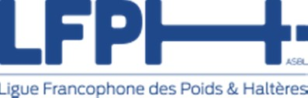
Certificat médical ANNEE 2026

Le présent certificat médical, dûment complété, doit être transmis chaque année au Secrétaire Général de la LFPH pour tout athlète participant à une compétition à l’étranger (compétition internationale ou compétition organisée par une fédération étrangère)

CLUB : BWS | N° matricule Club LFPH : 40026
INFORMATIONS AFFILIE
NOM : …………………………………………………….……… Prénom :…………………………………………

Né(e) le : ………………………………………….……………. Sexe : F M
Adresse : ………………………………………………………………………………………………………………………………………
C.P. : ……………………………….. Localité :………………………………………………………..………………………
Tél : ……………………………………... Adresse électronique……………………..………………………..………….
Certificat de non contre-indication au sport
Je soussigné(e) , Docteur en médecine,
certifie avoir examiné ce jour Mme/Mr ………………..………………………………………….
dont les coordonnées complètes sont reprises ci-dessus et n'avoir constaté, à la date de ce jour, aucun signe clinique apparent contre-indiquant la pratique de l’haltérophilie* et du powerlifting*.

* : biffer le cas échéant
CACHET | DATE : ……………………………..  SIGNATURE DU MEDECIN

Les données de la présente demande d’affiliation sont transmises par le club à la LFPH. La LFPH conservera ces données pendant une durée maximum de 3 ans et s’engage à ne les utiliser qu’à des fins de gestion administrative et d’information aux affiliés. L’affilié dispose du droit à la consultation et à la correction de ses données personnelles.

